关于龙华区福城街道福城南产业片区土地整备利益统筹项目土地整备规划的公布通告

依据《深圳市城市规划条例》，经深圳市城市规划委员会授权，法定图则委员会2022年第11次会议审批通过龙华区福城街道福城南产业片区土地整备利益统筹项目土地整备规划，现予以公布：

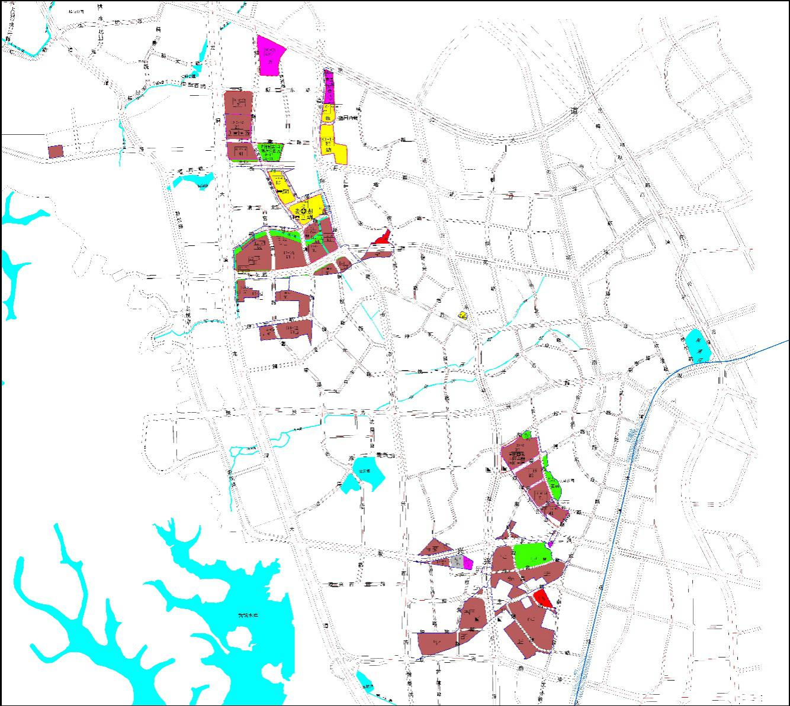

|  |  |  |  |  |  |  |
| --- | --- | --- | --- | --- | --- | --- |
| **地块控制指标一览表** | | | | | | |
| **地块编号** | **用地代码** | **用地性质** | **用地面积（㎡）** | **规划容积率** | **配套设施设置（含地下，㎡）** | **备注** |
|
|
|
| 10-08-02 | M1 | 普通工业用地 | 19510.6 | 5.9 | 社区警务室150、公共充电站1100、物流配送站2000、社区体育活动场地占地1000 | 规划 |
| 10-08-03 | M1 | 普通工业用地 | 14608.8 | 5.9 | — | 规划 |
| 12-04-02 | R2 | 二类居住用地 | 14082.3 | 5.2 | 公交首末站4300、党群服务中心（含社区管理用房、便民服务站）3000 | 规划 |
| 12-10-01 | R2 | 二类居住用地 | 20924.0 | 5.2 | 社区健康服务中心2000、社区老年人日间照料中心1500、12班幼儿园5700，占地3600、母婴室10，片区汇聚机房300，社区体育活动场地占地3850 | 规划 |
| 12-16 | M1 | 普通工业用地 | 5585.8 | 5.9 | 小型垃圾转运站150、再生资源回收站60、公共厕所60、环卫工人作息房20 | 规划 |
| 12-18 | M1 | 普通工业用地 | 10805.6 | 5.8 | — | 规划 |
| 12-19 | M1 | 普通工业用地 | 8754.7 | 5.8 | — | 规划 |
| 01-04 | R2 | 二类居住用地 | 7011.6 | 4.9 | 社区菜市场1000 | 规划 |
| 01-13 | R2 | 二类居住用地 | 20928.9 | 5.0 | 12班幼儿园5700，占地3600 | 规划 |
| 11-20-02 | M1 | 普通工业用地 | 25364.3 | 5.9 | 文化活动室1000、公共充电站700、社区健康服务中心1500、社区老年人日间照料中心1500、党群服务中心（含社区管理用房、便民服务站）2000、社区警务室150、片区汇聚机房150、小型垃圾转运站150、再生资源回收站60、公共厕所60、环卫工人作息房20、社区体育活动场地占地1550 | 规划 |
| 11-19 | M1 | 普通工业用地 | 14878.7 | 5.8 | — | 规划 |
| 11-16-01 | M1 | 普通工业用地 | 11580.5 | 5.8 | — | 规划 |
| 11-16-02 | M1 | 普通工业用地 | 9100.3 | 5.6 | — | 规划 |

深圳市城市规划委员会

深圳市龙华区人民政府

2023年4月4日